การทดสอบความถูกต้องสำหรับวิเคราะห์เฟอร์ริกไอออน (Fe³⁺) โดยใช้แอนโทรไซยานินจากกระเจี๊ยบแดงตรวจวัดด้วยสมาร์ทโฟน
Method Validation for Analysis of Ferric ion (Fe³⁺) Using Anthocyanin from Roselle Detected by Smartphone
ฐิตินันท์ ธรรมโสม¹ นภัสสร วงเปรียว¹ บุษาวดี พุทธานุ³
E-mail:Thitinan.tha@lru.ac.th
โทรศัพท์: 09-5226-6429
บทคัดย่อ
งานวิจัยนี้ได้ทดสอบความถูกต้องของวิธีการวิเคราะห์เหล็ก(III) โดยใช้แอนโทไซยานินจากกะหล่ำปลีม่วง ตรวจวัดด้วยสมาร์ทโฟน เป็นตัวตรวจวัดวิเคราะห์ภาพถ่ายที่ได้จากสมาร์ท โฟนด้วย โปรแกรม Color Picker โดยการถ่ายภาพสารเชิงซ้อนที่วางบนบล็อกวางคิวเวทสีขาวด้วยระยะโฟกัส 15 เซนติเมตร เมื่อทดลองศึกษาปฏิกิริยาการเกิดสารเชิงซ้อนระหว่างเหล็ก(III) และสารสกัดแอนโทไซยานิน พบว่าเหล็กเกิดปฏิกิริยาสารเชิงซ้อนกับสารสกัดแอนโทไซยานินได้ดีกว่าสารโลหะชนิดอื่น ๆ
การศึกษาความเสถียรของสารเซิงซ้อนที่เกิดจากปฏิกิริยาระหว่างสารสกัดแอนโทไซยานินจากกะหล่ำปลีม่วงและเหล็ก(III) พบว่าปฏิกิริยาการเกิดสารเซิงซ้อนนั้นเกิดขึ้นได้รวดเร็วและมีค่าการดูดกลืนแสงที่เปลี่ยนแปลงน้อยมาก การศึกษาความเป็นไปได้ในการวิเคราะห์ปริมาณเหล็ก(III) จากสารเชิงซ้อนที่เกิดขึ้นจากปฏิกิริยาระหว่างสารสกัดแอนโทไซยานินและเหล็ก(III) ด้วยภาพถ่ายจากสมาร์ทโฟนเปรียบเทียบกับเทคนิคยูวี-วิสิเบิลสเปกโทรโฟโตเมทรี พบว่าการทดสอบด้วยเทคนิคยูวี-วิสิเบิลสเปกโทรโฟโตเมทรีมีค่าการดูดกลืนแสงของสารเชิงซ้อนที่เกิดขึ้น เพิ่มขึ้นเช่นเดียวกันจึงเลือกใช้การวิเคราะห์สีแดงจากโปรแกรม Color Picker การวิเคราะห์โดยเทคนิคยูวี-วิสิเบิลสเปกโทรโฟโตเมทรี มีค่า LOD และ LOQ เท่ากับ 0.0648 mg/L และ 0.2160 mg/L ตามลำดับ และการวิเคราะห์ด้วยภาพถ่ายจากสมาร์ทโฟน มีค่า LOD และ LOQ เท่ากับ 1.6404 mg/L และ 5.4680 mg/L ตามลำดับ

คำสำคัญ: แอนโทรไซยานิน , สมาร์ทโฟน , เทคนิคยูวี-วิสิเบิลสเปกโทรโฟโตเมทรี

Abstract
This research aimed to validate a method for the determination of Fe(III) ion using anthocyanin from Roselle detected by a smartphone. The analysis was conducted by capturing images of complexes formed on white cuvette blocks using a smartphone with a focal distance of 15 cm and analyzing the images with a Color Picker program. It was observed that the anthocyanin extract formed more complex with Fe(III) ion compared to other metal substances. Stability studies of the complex formed by the reaction between anthocyanin, purple cabbage, and Fe(III) indicated a rapid reaction with minimal changes in light absorption. A feasibility study was conducted to analyze the Fe(III) content in the complexes formed by the interaction of anthocyanin and Fe(III) extracts using smartphone imagery compared to conventional visible spectrophotometry (V-Technique). The analysis using UV-Visible Spectrophotometry exhibited red color absorption in the resulting complex. Additionally, the Color Picker program for image analysis on smartphones demonstrated limits of detection (LOD) and limits of quantification (LOQ) values of 1.6404 mg/L and 5.4680 mg/L, respectively, while the V-Visible Spectrophotometric analysis exhibited LOD and LOQ values of 0.0648 mg/L and 0.2160 mg/L, respectively.

Keywords: Anthocyanin, Smartphone, UV-Visible Spectrophotometric

¹ อาจารย์ประจำ สาขาวิชาเคมี คณะวิทยาศาสตร์และเทคโนโลยี มหาวิทยาลัยราชภัฏเลย

ความเป็นมาของปัญหา
ปัจจุบันมีการใช้สารเคมีมากขึ้นไม่ว่าโดยทางตรงหรือทางอ้อม การใช้สารเคมีนั้นมีประโยชน์ และมีความสำคัญในการดำเนินชีวิตของมนุษย์เป็นอย่างมาก แต่ก็ก่อให้เกิดอันตรายต่อมนุษย์ได้เช่นกัน ถ้าหากมีการใช้ที่ผิดวิธีหรือใช้มากเกินความจำเป็น บางครั้งอันตรายจากสารเคมีไม่ได้เกิดจากตัวของผู้บริโภคเอง แต่เกิดจากผู้ผลิตหรือกระบวนการผลิตที่ใส่สารเคมีลงในผลิตภัณฑ์ หรือใส่ในปริมาณที่มากเกินมาตรฐานที่กำหนดไว้ เพื่อต้องการให้ผลิตภัณฑ์สามารถคงสภาพได้นานยิ่งขึ้น เช่นการใส่สารเคมีบางชนิดลงไปในอาหาร เครื่องดื่ม เครื่องสำอางและยาบางชนิด ซึ่งก่อให้เกิดอันตรายต่อร่างกายมนุษย์ได้ ถ้าหากมีปริมาณมากเกินไป หรือได้รับเป็นเวลานาน ๆ
ในน้ำธรรมชาติส่วนใหญ่ โดยเฉพาะในน้ำใต้ดินจะพบเหล็กอยู่ด้วยเสมอ เหล็กถือว่าเป็นธาตุที่ไม่เป็นอันตรายต่อมนุษย์ แต่เป็นสารที่ก่อปัญหาให้กับผู้ใช้น้ำประปา เช่น ทำให้น้ำมีสีแดง ขุ่น และมีกลิ่น ทำให้เกิดคราบสนิมขึ้นกับเครื่องสุขภัณฑ์หรือทำให้เสื้อผ้าเปื้อน เป็นต้น นอกจากนี้ เหล็กยังเป็นแหล่งอาหารให้กับแบคทีเรียที่เรียกว่า Iron Bacteria อีกด้วย การเติบโตของแบคทีเรียดังกล่าวทำให้น้ำประปามีกลิ่นและรสเป็นที่น่ารังเกียจ เหล็กในน้ำใต้ดินมักจะอยู่ในรูปละลายน้ำเนื่องจากขาดออกซิเจน (สภาวะไร้ออกซิเจน) โดยอยู่ในรูปของเหล็กเฟรัส (Fe²⁺) เช่น เฟรัสไบคาร์บอเนต (Fe(HCO₃)₂) เฟรัสซัลเฟต (FeSO₄) และเฟรัสคลอไรด์ (FeCl₂) ถ้าเพิ่งนำน้ำบาดาลขึ้นจากใต้ดิน น้ำจะใสเพราะเหล็กละลายอยู่ในน้ำในรูปของเหล็กเฟรัส แต่เมื่อน้ำบาดาลนั้นสัมผัสกับออกซิเจนที่ได้จากอากาศ น้ำจะขุ่น ทั้งนี้เพราะเหล็กเฟรัสจะถูกออกซิไดส์กลายเป็นเหล็กเฟริค (Fe³⁺) ซึ่งไม่ละลายน้ำ เช่น เฟริคไฮดรอกไซด์ (Fe(OH)₃) เป็นต้น น้ำผิวดินมักมีเหล็กละลายอยู่น้อยกว่าน้ำบาดาล เหล็กที่พบในน้ำผิวดินอาจเป็นเหล็กอินทรีย์ซึ่งเป็นสารประกอบของเหล็กที่อยู่รวมกับสารอินทรีย์ซึ่งเกิดจากการเน่าเปื่อยของพืชในน้ำ แม้ว่าเหล็กเป็นธาตุอาหารของมนุษย์เพราะช่วยทำให้เม็ดเลือดมีสีแดง น้ำดื่มไม่ควรมีเหล็กเกินกว่า 0.3 มก./ล. ถ้าร่างกายได้รับเหล็กมากเกินไปและไม่สามารถขับถ่ายออกได้หมดเหล็กจะถูกสะสมไว้ที่ตับทำให้เป็นโรคเกี่ยวกับตับได้ (มั่นสิน ตัณฑุลเวศม์, มั่นรักษ์ ตัณฑุลเวศม์, 2551)
เทคนิคที่ใช้ในการวิเคราะห์สารที่เกิด จากการทำปฏิกิริยากับสารสกัดธรรมชาตินั้น ส่วนมาก จะเป็นเทคนิคทางสเปกโทรสโคปี ได้แก่ เทคนิคยูวี-วิสิ เบิล สเปกโทรโฟโตเมทรี เทคนิคฟูเรียร์ ทรานส์ฟอร์ม อินฟราเรด สเปคโทรสโคปี (Fourier transforminfrared spectroscopy,FTIR) เทคนิค อะตอมมิกแอบซอร์พชัน สเปกโทรสโคปี (Atomic absorption spectroscopy, AAS) เทคนิคโฟลอิน เจ็คชัน อะนาไลซีส (Flow injection analysis) เป็นต้น ทั้งนี้เพราะสารสกัดธรรมชาติที่ได้เป็นสารที่มีสี จึงทำให้เทคนิคยูวี-วิสิเบิลสเปกโทรโฟโตเมทรีได้รับ ความนิยมในการวิเคราะห์สารสกัดธรรมชาติเหล่านี้ (ศศิธร มั่นเจริญ, 2562)
นอกเหนือจากการวิเคราะห์โดยใช้ เทคนิคยูวี-วิสิเบิลสเปกโทรโฟโตเมทรีแล้ว การวิเคราะห์ภาพถ่ายจากสมาร์ทโฟนก็เป็นอีกทางเลือก หนึ่งที่นิยมนำมาใช้ในเทคนิคการวิเคราะห์สีด้วย และ โดยทั่วไปเทคนิคการวิเคราะห์ภาพถ่ายนั้น จะเป็นการนำภาพถ่ายที่ได้ไปวิเคราะห์ในระบบค่าความเข้มสีแดง เขียว น้ำเงิน (Red-Green-Blue, RGB system) ซึ่งพบว่าเทคนิคการวิเคราะห์ภาพถ่ายนี้สามารถให้ผลการวิเคราะห์ที่ถูกต้องแม่นยำ อีกทั้งยังสามารถนำไปประยุกต์ใช้ในการวิเคราะห์ปริมาณของสารต่าง ๆ (เกศินี เสาวงจันทร์, 2562)
ดังนั้นผู้วิจัยจึงมีความสนใจที่จะศึกษาปริมาณเหล็กในน้ำบาดาลที่อยู่บริเวณรอบ ๆ มหาวิทยาลัยราชภัฏเลย จากนั้นนำผลการทดลองที่ได้จากการใช้สมาร์ทโฟนร่วมกับแอพพลิเคชันระบบค่าสี RGB นำไปเปรียบเทียบกับวิธีมาตรฐาน

วัตถุประสงค์ของการวิจัย
1.เพื่อศึกษาปฏิกิริยาการเกิดสารเชิงซ้อนระหว่างเหล็ก(III) และสารสกัดแอนโทไซยานิน
2. เพื่อศึกษาความเสถียรของสารเชิงซ้อน
3. เพื่อศึกษาความจำาเพาะของแอนโทไซยานินต่อไอออนเหล็ก (selectivity)
4.เพื่อศึกษาความเป็นไปได้สำหรับการวิเคราะห์สารเชิงซ้อนระหว่างเหล็ก(III) และสารสกัดแอนโทไซยานินด้วยภาพถ่ายจากสมาร์ทโฟน
5. เพื่อวิเคราะห์หาปริมาณเหล็ก ในน้ำบาดาลโดยใช้สมาร์ทโฟนร่วมกับแอพพลิเคชันระบบค่าสี RGB นำไปเปรียบเทียบกับการวิเคราะห์โดยวิธีมาตรฐาน

วิธีดำเนินการวิจัย
1 สารเคมีที่ใช้ในการทดลอง
1.1 แอมโมเนียม ไอรอน(III) ซัลเฟต (Ammonium iron(III) sulfate dodecahydrate : FeNH₄(SO₄)₂ • 12H₂O)
1.2 โปแตสเซียมเปอร์แมงกาเนต (Potassium Permanganate : KMnO₄ )
1.3 แอมโมเนียมอะซิเตท (Ammonium acetate : C₂H₇NO₂)
1.4 สังกะสี(II) (Zinc (II) ion : Zn(II))
1.5 ทองแดง(II) (Copper (II) ion : Cu(II))
1.6 โคบอลต์ (II) (Cobalt (II) ion : Co(II))
1.7 กรดอะซิติก (Acetic Acid : CH₃COOH)
1.8 โซเดียมอะซีเตต (Sodium Acetate : CH₃COONa)

2 การเตรียมสารเคมีและตัวอย่าง
2.1 สารละลายโซเดียมอะซิเตตบัฟเฟอร์ (Sodium Acetate Buffer Solution)
สารละลาย A : 0.2 M กรดอะซิติก (11.55 มิลลิลิตร ในน้ำกลั่น 1000 มิลลิลิตร)
สารละลาย B : 0.2 M โซเดียมอะซีเตต (16.4 กรัม ละลายในน้ำกลั่นปรับปริมาตรเป็น 1000 มิลลิลิตร) (เกศินี เสาวงจันทร์ และศศิธร มั่นเจริญ (2562)
2.2 สารแอนโทรไซยานินจากกระเจี๊ยบแดง
นำกระเจี๊ยบแดงมาล้างให้สะอาดด้วยน้ำเปล่า จากนั้นนำไปหั่นในเป็นชิ้นเล็กๆ และนำไปตากแดดจนแห้งสนิท แล้วบดละเอียดด้วยเครื่องปั่น หลังจากนั้นนำไปแยกขนาดด้วยตะแกรงร่อน เก็บผงกระเจี๊ยบแดงไว้ในไปใช้ในขั้นต่อไป
สำหรับสภาวะที่เหมาะสมในการสกัดสารแอนโทไซยานินจากผงกระเจี๊ยบแดง โดยชั่งผงกระเจี๊ยบแดงหนัก 10 กรัม ละลายในตัวทำละลายน้ำ 20 มิลลิลิตร นำไปให้ความร้อนด้วยเตาไฟฟ้า เป็นเวลา 5 นาที จากนั้นกรองด้วยกระดาษกรอง เก็บสารแอนโทไซยานินไว้ไปใช้ในขั้นตอนต่อไป
2.3 สารละลายสต๊อกเหล็ก (stock iron solution)
เตรียมโดยชั่งแอมโมเนียมเฟอรัส [Fe(NH₄)(SO₄)₂.6H₂O] หนัก 8.810 กรัม ละลายในน้ำกลั่น (ซึ่งมีกรดเกลือเข้มข้นละลายอยู่ 20 มล.) 50 มล. เมื่อได้สารละลายแล้ว หยดสารละลายโปตัสเซียมเปอร์มังกาเนต (KMnO₄) 0.1 นอร์มัล ลงไปทีละหยดจนกระทั่งเริ่มมีสีชมพูนำสารละลายนี้มาเจือจางให้เป็น 1 ลิตร
3.การออกแบบและสร้างกล่องอุปกรณ์
การออกแบบและสร้างกล่องอุปกรณ์ได้ใช้วัสดุอย่างง่ายโดยการออกแบบขนาดของกล่อง ระยะของหลอดไฟจำนวนหลอดไฟและการใช้แผ่นอะคริลิกได้ผ่านการทดสอบความแม่นยำในการวิเคราะห์ค่าสี โดยใช้สารละลายสีผสมอาหาร กล่องอุปกรณ์ที่ได้หลังจากผ่านการทดสอบจึงประกอบไปด้วยแผ่นพลาสติกสีดำที่ด้านในติดด้วยกระดาษสีขาวและติดแถบหลอดไฟแอลอีดี (จำนวน 58 หลอด) บนกระดาษสีขาวที่ความสูงจากพื้นกล่อง 5 cm และใช้แผ่นอะคริลิกสีขาวหนา 1 mm ครอบจานหลุมที่ใช้บรรจุตัวอย่างอยู่ตรงกลางกล่องเพื่อกระจายแสงให้สม่ำเสมอทั่วทั้งกล่องด้านบนกล่องจะมีฝาปิดที่ทำด้วยแผ่นพลาสติกสีดำและเจาะช่องสี่เหลี่ยมตรงกลาง สำหรับวางสมาร์ทโฟนเพื่อถ่ายภาพด้านในกล่องจากด้านบน

4. การวิเคราะห์ตัวอย่างโดยใช้อุปกรณ์ที่พัฒนาขึ้น
ขั้นตอนการวิเคราะห์ค่าความเข้มสีของตัวอย่างด้วยอุปกรณ์ที่สร้างขึ้นมา ทำได้โดยนำตัวอย่าง และสารมาตรฐานลงในจานหลุม โดยจะมีหนึ่งหลุมเป็นสารละลายแบลงค์ แล้วนำจานหลุมวางลงตรงกลางกล่องปิดฝากล่อง และทำการถ่ายภาพโดยใช้โหมดถ่ายภาพปกติ ไม่เปิดแฟลช จากนั้นเปิดโปรแกรม Color Picker หรือโปรแกรมวิเคราะห์ค่าสีทั่ว ๆ ไปที่ดาวน์โหลดลงในสมาร์ทโฟนไว้ แล้วทำการอ่านค่าความเข้มสีจากภาพ โดยใช้มือชี้ไปตรงจุดกึ่งกลางภาพ โปรแกรมจะรายงานค่าความเข้มสีแดง (R) สีเขียว (G) และสีน้ำเงิน (B) ปรากฏขึ้นมาทำการบันทึกค่าความเข้มสีที่ได้แล้วเปลี่ยนค่าความเข้มสีเป็นค่าการดูดกลืนแสงโดยอาศัยสมการ ดังนี้

A = - log (I / I₀)

โดยที่ A = ค่าการดูดกลืนแสง
I = ค่าความเข้มสีของสารละลายตัวอย่าง
I₀ = ค่าความสีของสารละลายแบลงค์

5. การวิเคราะห์
5.1 ศึกษาปฏิกิริยาการเกิดสารเชิงซ้อนระหว่างเหล็ก(III) และสารสกัดแอนโทไซยานินวิเคราะห์ด้วยเทคนิคยูวี-วิสิเบิลสเปกโทรโฟโตเมทรี
ความจำเพาะเจาะจงของปฏิกิริยาการเกิดสารเชิงซ้อนเตรียมสารละลายไอออนโลหะชนิด ต่าง ๆ ได้แก่ สังกะสี(II) ทองแดง(II) โคบอล(II) และเหล็ก(III) เข้มข้น 1 ppm จากนั้นนำสารละลายโลหะแต่ละชนิดปริมาตร 5 มิลลิลิตร ลงในขวดวัดปริมาตรขนาด 25 มิลลิลิตร เติมสารสกัดแอนโทไซยานินปริมาตร 5 มิลลิลิตร แล้วปรับปริมาตรด้วยสารละลายบัฟเฟอร์อะซิเตท (pH 5) นำสารละลายดังกล่าวไปวัดค่าการดูดกลืนแสงด้วยเครื่อง ยูวี-วิสิเบิล สเปกโทรโฟโตมิเตอร์ (เกศินี เสาวงจันทร์ และศศิธร มั่นเจริญ (2562).
ความเป็นไปได้สำหรับการวิเคราะห์สารเชิงซ้อนระหว่างเหล็ก(III) และสารสกัดแอนโทไซยานินด้วยภาพถ่ายจากสมาร์ทโฟน
5.1.1 เทคนิคสเปกโทรโฟโตเมทรี นำสารละลายมาตรฐานเหล็ก (III) ที่ความเข้มข้นต่าง ๆ (5,20,40,60) ปริมาตร 5 มิลลิลิตร มาใส่ลงในขวดวัดปริมาตร ขนาด 25 มิลลิลิตร เติมสารสกัดแอนโทไซยานิน ปริมาตร 2 มิลลิลิตร เติมสารละลายบัฟเฟอร์อะซิเตท ความเข้มข้น 0.1 โมลาร์ (pH 5) 5 มิลลิลิตร ปรับปริมาตรด้วยน้ำกลั่นนำสารละลายดังกล่าวไปวัดค่าการดูดกลืนแสงที่ความยาวคลื่น 630 นาโนเมตร ด้วยเครื่องยูวี-วิสิเบิล สเปกโทรโฟโตมิเตอร์
5.1.2 การวิเคราะห์ภาพถ่ายจากสมาร์ทโฟน ทดลองเช่นเดียวกับการวิเคราะห์ด้วยเทคนิคสเปกโทรโฟโตเมทรี โดยนำสารละลายดังกล่าวมาถ่ายภาพด้วยสมาร์ทโฟน
แล้วนำภาพถ่ายดังกล่าวมาประมวลผลด้วยโปรแกรม Color Picker จากนั้นนำค่าการดูดกลืนแสงของสารเชิงซ้อนจากทั้ง 2 ระบบ (เครื่องยูวี-วิสิเบิล สเปกโทรโฟโตมิเตอร์ และภาพถ่ายจากสมาร์ทโฟน) มาสร้างกราฟมาตรฐาน

5.2 การวิเคราะห์ข้อมูลและการหาประสิทธิภาพการวิเคราะห์
การวิเคราะห์หาค่าความแม่นยำ (Precision) การหาขีดจำกัดของการตรวจพบ (Limit of detection: LOD)การหาขีดจำกัดของการวัดเชิงปริมาณ (Limit of quantitation: LOQ)

ผลการวิจัย

1 การศึกษาปฏิกิริยาการเกิดสารเชิงซ้อนระหว่างเหล็ก(III) และสารสกัดแอนโทไซยานิน
วิเคราะห์ด้วยเทคนิคยูวี-วิสิเบิลสเปกโทรโฟโตเมทรี
การศึกษาความจำเพาะของการเกิดปฏิกิริยาของสารเชิงซ้อนระหว่างสารสกัดแอนโทไซยานินและไอออนโลหะชนิดต่างๆ พบว่าสารเชิงซ้อนที่เกิดจากปฏิกิริยาระหว่างสารสกัดแอนโทไซยานินและเหล็ก(III) ที่ pH 5 มีสีที่เปลี่ยนแปลงไปดังในภาพที่ 1
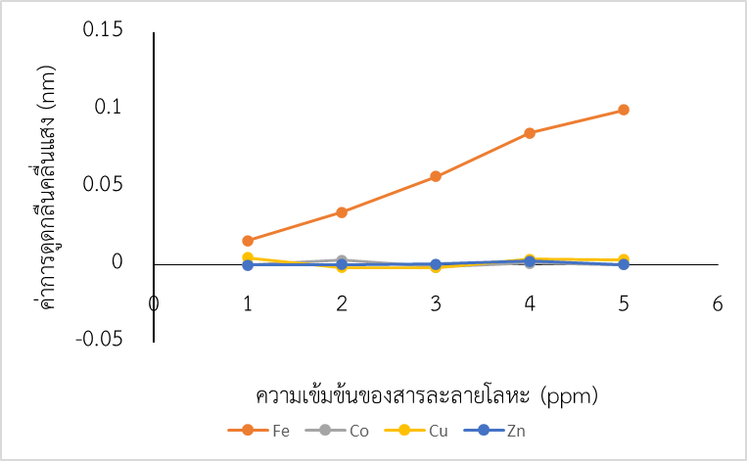

ภาพที่ 1 กราฟของสารประกอบเชิงซ้อนที่เกิดขึ้นระหว่างไอออนของโลหะ และสาร สกัดแอนโทไซยานิน ด้วยเทคนิคยูวี-วิสิ เบิลสเปกโทรโฟโตเมทรี
2 ศึกษาความเสถียรของสารเชิงซ้อน
การศึกษาความเสถียรของสารเซิงซ้อนที่เกิดจากปฏิกิริยาระหว่างสารสกัดแอนโทไซยานินจากกระเจี๊ยบแดงและเหล็ก(III) โดยตรวจวัดค่าการดูดกลืนแสงที่ความยาวคลื่น 630 นาโนเมตร ทุกๆ 5 นาที เป็นระยะเวลา 30 นาที พบว่าปฏิกิริยาการเกิดสารเซิงซ้อนนั้นเกิดขึ้นได้รวดเร็วและมีค่าการดูดกลืนแสงที่เปลี่ยนแปลงน้อยมาก ดังภาพที่ 2 -3 การศึกษานี้แสดงให้เห็นว่าสารเชิงซ้อนที่เกิดจากปฏิกิริยาระหว่างสารสกัดแอนโทไซยานินจากกระเจี๊ยบแดงและเหล็ก(III) มีความเสถียรอย่างน้อยภายในระยะเวลา 30 นาที ดังนั้นการศึกษานี้ จึงได้เลือกระยะเวลาที่ 5 นาที เป็นระยะเวลาในการตรวจวัดเพราะเป็นระยะเวลาที่ทดลองได้สะดวกและรวดเร็ว

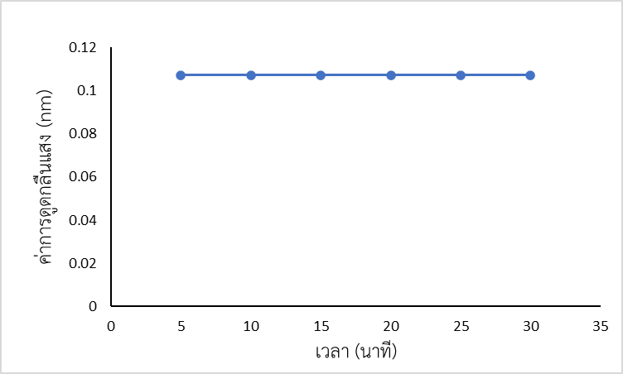

ภาพที่ 2 กราฟความสัมพันธ์ของค่าความเสถียรของสารเชิงซ้อนกับการสารละลาย
ไอออนโลหะเหล็ก (เทคนิคยูวี-วิสิ เบิลสเปกโทรโฟโตเมทรี)

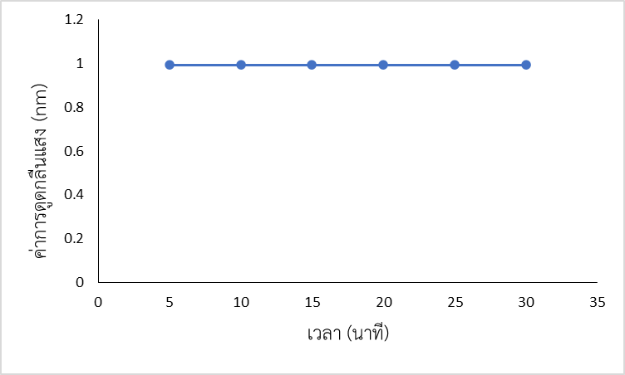

ภาพที่ 3 กราฟความสัมพันธ์ของค่าความเสถียรของสารเชิงซ้อนกับการสารละลาย ไอออนโลหะเหล็ก (เทคนิคสมาร์ทโฟน)

3 ความเป็นไปได้สำหรับการวิเคราะห์สารเชิงซ้อนระหว่างเหล็ก(III) และสารสกัดแอนโทไซยานินด้วยภาพถ่ายจากสมาร์ทโฟน
การศึกษาความเป็นไปได้ในการวิเคราะห์ปริมาณเหล็ก(III) จากสารเชิงซ้อนที่เกิดขึ้น
จากปฏิกิริยาระหว่างสารสกัดแอนโทไซยานินและเหล็ก(III) ด้วยภาพถ่ายจากสมาร์ทโฟนเปรียบเทียบกับเทคนิคสเปกโทรโฟโตเมทรี พบว่าเมื่อความเข้มข้นของเหล็ก(III) เพิ่มขึ้น ค่าการดูดกลืนแสงของสารเชิงซ้อนที่เกิดขึ้นก็มีค่าเพิ่มขึ้นเช่นเดียวกัน และเมื่อนำไปพลอตกราฟมาตรฐาน จะเห็นว่ากราฟที่ได้มีความเป็นเส้นตรงอยู่ในช่วงความเข้มข้นของเหล็ก(III) (y = 0.0019x + 0.0047) ด้วยค่าสัมประสิทธิ์สหสัมพันธ์ 0.9956 ดังในภาพที่ 4 และเมื่อนำสารเชิงซ้อนที่ได้ไปวิเคราะห์ด้วยภาพถ่ายจากสมาร์ทโฟนจะสังเกตเห็นว่าสีของสารละลายมีการเปลี่ยนแปลงเมื่อความเข้มข้นของเหล็ก(III) เพิ่มขึ้น และเมื่อพิจารณาสเปกตรัมของสารเชิงซ้อน จะเห็นว่าค่าการดูดกลืนแสงของสารเชิงซ้อนมีค่าอยู่ในช่วงของสารละลายสีแดง (630 นาโนเมตร) ดังนั้นในระบบการวิเคราะห์ด้วยภาพถ่ายจากสมาร์ทโฟน ซึ่งใช้การประมวลผลภาพจากโปรแกรม Color Picker จึงเลือกใช้การวิเคราะห์สีแดงจากระบบ การวิเคราะห์สีแดง เขียว และน้ำเงินมาพลอตเป็นกราฟมาตรฐาน โดยเป็นการพลอตระหว่างค่าการดูดกลืนแสงสีแดง และความเข้มข้นของสารละลายมาตรฐานเหล็ก(III) ซึ่งให้กราฟมาตรฐานที่ได้มีช่วงความเป็นเส้นตรงอยู่ในช่วงความเข้มข้นของเหล็ก(III) (y = 0.0041x + 0.009) ด้วยค่าสัมประสิทธิ์สหสัมพันธ์ 0.9952 ดังในภาพที่5 และผลการศึกษาเบื้องต้นแสดงให้เห็นว่าระบบการวิเคราะห์ภาพถ่ายจากสมาร์ทโฟนที่พัฒนาขึ้นนี้ มีศักยภาพในการนำไปประยุกต์ใช้ในการวิเคราะห์ปริมาณเหล็ก(III) ที่เกิดจากปฏิกิริยาการเกิดสารเชิงซ้อนระหว่างสารสกัดแอนโทไซยานินจากผงกระเจี๊ยบแดงและเหล็ก(III)
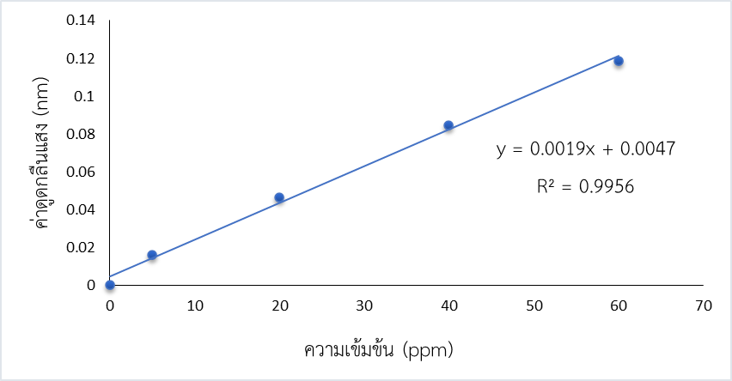

ภาพที่ 4 กราฟแสดงการวิเคราะห์สารเชิงซ้อนระหว่างเหล็ก (III) และสารสกัด
แอนโทไซยานิน (เทคนิคยูวี-วิสิ เบิลสเปกโทรโฟโตเมทรี)

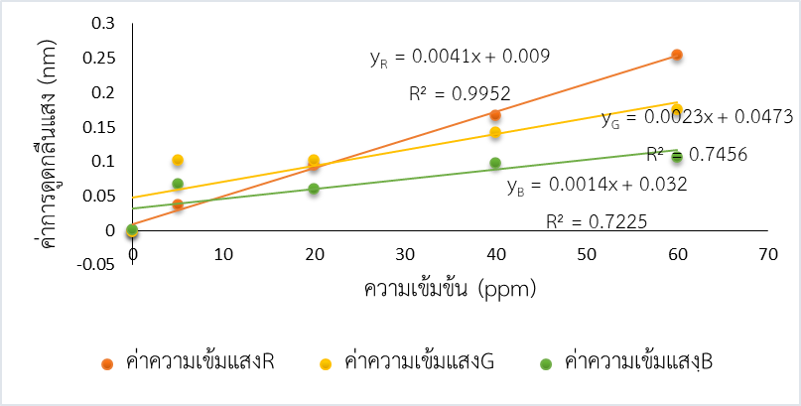

ภาพที่ 5 กราฟแสดงการวิเคราะห์สารเชิงซ้อนระหว่างเหล็ก (III) และสารสกัด แอนโทไซยานิน ระหว่างการดูดซับในระบบค่าสี RGB (เทคนิคสมาร์ทโฟน)

4. การวิเคราะห์ข้อมูลและการหาประสิทธิภาพการวิเคราะห์
การวิเคราะห์ข้อมูลและการหาประสิทธิภาพการวิเคราะห์ของการทดลองนี้ ในช่วง 5-60 ppm โดยเทคนิคยูวี-วิสิเบิลสเปกโทรโฟโตเมทรี มีค่า LOD และ LOQ เท่ากับ 0.0648 mg/L และ 0.2160 mg/L ตามลำดับ ดังตารางที่ ผ-ง 1 และการวิเคราะห์ด้วยภาพถ่ายจากสมาร์ทโฟน มีค่า LOD และ LOQ เท่ากับ 1.6404 mg/L และ 5.4680 mg/L ตามลำดับ

อภิปรายผล
การศึกษาความเสถียรของสารเซิงซ้อนที่เกิดจากปฏิกิริยาระหว่างสารสกัดแอนโทไซยานินจากกะหล่ำปลีม่วงและเหล็ก(III) พบว่าปฏิกิริยาการเกิดสารเซิงซ้อนนั้นเกิดขึ้นได้รวดเร็วและมีค่าการดูดกลืนแสงที่เปลี่ยนแปลงน้อยมาก การศึกษาความเป็นไปได้ในการวิเคราะห์ปริมาณเหล็ก(III) จากสารเชิงซ้อนที่เกิดขึ้นจากปฏิกิริยาระหว่างสารสกัดแอนโทไซยานินและเหล็ก(III) ด้วยภาพถ่ายจากสมาร์ทโฟนเปรียบเทียบกับเทคนิคยูวี-วิสิเบิลสเปกโทรโฟโตเมทรี พบว่าการทดสอบด้วยเทคนิคยูวี-วิสิเบิลสเปกโทรโฟโตเมทรีมีค่าการดูดกลืนแสงของสารเชิงซ้อนที่เกิดขึ้น เพิ่มขึ้นเช่นเดียวกันจึงเลือกใช้การวิเคราะห์สีแดงจากโปรแกรม Color Picker การวิเคราะห์โดยเทคนิคยูวี-วิสิเบิลสเปกโทรโฟโตเมทรี มีค่า LOD และ LOQ เท่ากับ 0.0648 mg/L และ 0.2160 mg/L ตามลำดับ และการวิเคราะห์ด้วยภาพถ่ายจากสมาร์ทโฟน มีค่า LOD และ LOQ เท่ากับ 1.6404 mg/L และ 5.4680 mg/L ตามลำดับ ซึ่งสอดคล้องงานวิจัยที่ผ่านมา มีการรายงานว่า สูตรโครงสร้างทั่วไปของแอนโทไซยานิน ที่บริเวณตําแหน่งออร์โทไดไฮดรอกซิล (o–di–hydroxyl group) สามารถใช้เป็นลิแกนด์เพื่อเกิดสารประกอบเชิงซ้อนกับไอออนโลหะได้หลายชนิดรวมทั้งไอออนเหล็กในรูปของเฟอร์ริกไอออน (Fe³⁺) ด้วย ซึ่งแอนโทไซยานินที่สามารถเกิดเป็นสารประกอบเชิงซ้อนกับเฟอร์ริกไอออนได้ อีกทั้งโครงสร้างของแอนโทไซยานินยังประกอบด้วยวงอะโรมาติกหลายวงทําให้มีคุณสมบัติในการดูดกลืนแสง และยังสามารถเกิดสารประกอบที่มีสี กล่าวคือในช่วงความเป็นกรด–เบสเท่ากับ 7 แอนโทไซยานินจะมีสีนํ้าเงินเข้มจนถึงสีม่วง เมื่อทําปฏิกิริยากับเฟอร์ริกไอออน แอนโทไซยานินจะเกิดเป็นสารประกอบเชิงซ้อนกับเฟอร์ริกไอออน ทําให้มีสีเปลี่ยนไปเป็นสีม่วงจนถึงสีแดงซึ่งเป็นรูปฟอร์มของแอนโทไซยานินในภาวะกรดได้ทั้งนี้ความเสถียรของแอนโทไซยานิน หากอยู่ในสภาวะที่ค่าพี เอชสูงขึ้นจะทําให้เกิดการสลายตัว (degradation) ซึ่งพบว่าเมื่อมีไอออนของโลหะเข้าไปจับ จะเกิด การดึงไฮโดรเจนออกจากโมเลกุลของแอนโทไซยานิน (deprotonation) ทําให้อยู่ในรูปฟลาวีเลียม แคทไอออน (flavylium cation) และทําให้อัตรา การสลายตัวของแอนโทไซยานินลดลง (Sigurdsonand Giusti, 2014; Sigurdson et al., 2016) เป็นผลทําให้สารละลายเปลี่ยนไปเป็นสีม่วงแดง ดังที่ กล่าวมาข้างต้น โดยการวิเคราะห์หาปริมาณเหล็ก รวมในรูปฟอร์มของเฟอร์ริกไอออนจะต้องมีการ ออกซิไดซ์ด้วยกรดไนตริกเข้มข้นทําให้เฟอร์ริก ไอออนจะอยู่ในภาวะที่เป็นกรด ดังนั้นเมื่อทําปฏิกิริยากับแอนโทไซยานินจะอยู่ในรูปฟอร์มของฟลาวีเลียม แคทไอออนซึ่งมีสีม่วงแดง แต่อย่างไร ก็ตามเมื่อเพิ่มความเข้มข้นของเฟอร์ริกไอออน สี ม่วงแดงของแอนโทไซยานินก็ยังมีความเข้มขึ้น สัมพันธ์กับความเข้มข้นที่เปลี่ยนแปลง (Barcelo, 2014; Khaodee et al. 2014; Wattanayonet al. 2017) นอกจากนี้แอนโทไซยานินยังค่อนข้าง จําเพาะกับเฟอร์ริกไอออนตามหลักความแรงกรด และเบสของเพียร์สัน (Pearson’s hard–soft acid and base) ที่มีการจําแนกความแรงของกรดและเบส เป็นแรงมาก (hard) แรงน้อย (soft) และปานกลาง (border line) (Skooget al.,2013) โดย เฟอร์ริกไอออนจัดอยู่ในกลุ่มของกรดที่มีความแรงมาก (hard acid) ต้องจับกับเบสที่มีความแรงมาก (hard base) ซึ่งสัมพันธ์กับที่ตําแหน่งที่เกิดคีเลตที่มี ปลายเป็นหมู่ไฮดรอกซิลชึ่งเป็นเบสที่มีความแรงมาก ในขณะที่ไอออนของโลหะชนิดอื่น ๆ จัดอยู่ ในกลุ่มกรดที่มีความแรงปานกลาง อย่างไรก็ตาม สีของสารประกอบเชิงซ้อนที่ได้ ขึ้นอยู่กับปัจจัย หลายอย่าง ได้แก่ ค่าความเป็นกรด–เบส ไอออน ของโลหะ อัตราส่วนระหว่างแอนโทไซยานินต่อไอออนของโลหะนั้น รวมทั้งโครงสร้างของแอนโทไซยานินด้วย (Buchweitz et al., 2012a,2012b, 2013a,2013b; Sigurdson and Giusti, 2014; Tachibana et al., 2014) Barcelo (2014) ศึกษาการตรวจวัดปริมาณเฟอร์ริกไอออนในตัวอย่างนํ้าโดยใช้แอนโทไซยานินที่สกัดได้จากมะเม่า โดยที่ไอออนของ เหล็กจะเกิดสารประกอบเชิงซ้อนกับลิแกนด์จาก สารสกัดแอนโทไซยานินทําให้เกิดการเปลี่ยนแปลงทางสีที่ค่าความเป็นกรด–เบสเท่ากับ 4.5 หลังจากทําปฏิกิริยากันเป็นเวลา 1 ชั่วโมง และ วิเคราะห์ค่าการดูดกลืนแสงที่เปลี่ยนแปลงไปด้วย เทคนิคยูวี–วิสสิเบิลสเปกโทรสโกปีให้ช่วงการ ตรวจวัด 1–10 ส่วนในล้านส่วน (part per million: ppm) และตรวจวิเคราะห์กับนํ้าตัวอย่างจริง

สรุปผลการวิจัย
การศึกษาความจำเพาะของการเกิดปฏิกิริยาของสารเชิงซ้อนระหว่างสารสกัดแอนโทไซยานินและไอออนโลหะชนิดต่างๆโดยใช้เทคนิคยูวี-วิสิเบิลสเปกโทรโฟโตเมทรี พบว่าเกิดการปฏิกิริยาระหว่างสารสกัดแอนโทไซยานินและเหล็ก(III) มีค่าสูงที่สุดแสดงให้เห็นว่าสารสกัดแอนโทไซยานินที่ได้จากการสกัดจากผงกระหล่ำปลีม่วงที่ pH 5 มีความจำเพาะเจาะจงกับเหล็ก(III)
การศึกษาความเสถียรของสารเซิงซ้อนที่เกิดจากปฏิกิริยาระหว่างสารสกัดแอนโทไซยานินจากกระเจี๊ยบแดงและเหล็ก(III) โดยใช้เทคนิคยูวี-วิสิเบิลสเปกโทรโฟโตเมทรีที่ความยาวคลื่น 630 นาโนเมตร ทุกๆ 5 นาที เป็นระยะเวลา 30 นาที พบว่าปฏิกิริยาการเกิดสารเซิงซ้อนนั้นเกิดขึ้นได้รวดเร็วและมีค่าการดูดกลืนแสงที่เปลี่ยนแปลงน้อยมาก การศึกษานี้แสดงให้เห็นว่าสารเชิงซ้อนที่เกิดจากปฏิกิริยาระหว่างสารสกัดแอนโทไซยานินจากกระเจี๊ยบแดงและเหล็ก(III) มีความเสถียรอย่างน้อยภายในระยะเวลา 30 นาที
การศึกษาความเป็นไปได้ในการวิเคราะห์ปริมาณเหล็ก(III) จากสารเชิงซ้อนที่เกิดขึ้นจากปฏิกิริยาระหว่างสารสกัดแอนโทไซยานินและเหล็ก(III) ด้วยภาพถ่ายจากสมาร์ทโฟนเปรียบเทียบกับเทคนิคยูวี-วิสิเบิลสเปกโทรโฟโตเมทรี พบว่าการทดสอบด้วยเทคนิคยูวี-วิสิเบิลสเปกโทรโฟโตเมทรีมีค่าการดูดกลืนแสงของสารเชิงซ้อนที่เกิดขึ้น เพิ่มขึ้นเช่นเดียวกันกับ วิเคราะห์ด้วยภาพถ่ายจากสมาร์ทโฟน ซึ่งใช้การประมวลผลภาพจากโปรแกรม Color Picker จึงเลือกใช้การวิเคราะห์สีแดงจากระบบ เนื่องจากเมื่อพิจารณาสเปกตรัมของสารเชิงซ้อน จะเห็นว่าค่าการดูดกลืนแสงของสารเชิงซ้อนมีค่าอยู่ ในช่วงของสารละลายสีแดง ผลการศึกษาเบื้องต้นแสดงให้เห็นว่าระบบการวิเคราะห์ภาพถ่ายจากสมาร์ทโฟนที่พัฒนาขึ้นนี้ มีศักยภาพในการนำไปประยุกต์ใช้ในการวิเคราะห์ปริมาณเหล็ก(III) ที่เกิดจากปฏิกิริยาการเกิดสารเชิงซ้อน
การวิเคราะห์ข้อมูลและการหาประสิทธิภาพการวิเคราะห์ของการทดลองนี้ ในช่วง 5-60 ppm โดยเทคนิควี-วิสิเบิลสเปกโทรโฟโตเมทรี มีค่า LOD และ LOQ เท่ากับ 0.0648 mg/L และ 0.2160 mg/L ตามลำดับ และการวิเคราะห์ด้วยภาพถ่ายจากสมาร์ทโฟน มีค่า LOD และ LOQ เท่ากับ 1.6404 mg/L และ 5.4680 mg/L ตามลำดับ

ข้อเสนอแนะ
ข้อเสนอแนะในการนำผลการวิจัยไปใช้
ควรวิเคราะห์หาร่วมกับตัวอย่างชนิดอื่น ๆ ด้วย
ข้อเสนอแนะสำหรับการวิจัยครั้งต่อไป
1. ทำกล่องอุปกรณ์อย่างง่ายหลายๆระยะโฟกัส
2. วิเคราะห์สารแอนโทไซยานินจากพืชชนิดอื่น ๆ

เอกสารอ้างอิง

ชัยวัฒน์ วามวรรัตน์. (2566). สเปกโทโฟโตเมตรี. ค้นเมื่อ 30 ธันวาคม 2566 [ออนไลน์]. จาก http://biochem.flas.kps.ku.ac.th
นันทพร มูลรังษี. (2566). อุปกรณ์อย่างง่าย. 30 ธันวาคม 2566 [ออนไลน์].
จาก https://นันทพร มูลรังสี“อุปกรณ์อย่างง่ายที่ใช้กล้องสมาร์ทโฟนสําหรับการหาปริมาณกรดซาลิไซลิกในอาหารยาและเครื่องสําอาง”วารสารวิชาการพระจอมเกล้าพระนครเหนือปี ที่28 ฉบับที่ 3 ก.ค.–ก.ย. 2561.
บุษยา ขุนแก้ว. (2553). อซิเตตบัฟเฟอร์. ค้นเมื่อ 30 ธันวาคม 2566 [ออนไลน์]. จาก https://kb.psu.ac.th/psukb/bitstream/2553/2957/3/242641_app.pdf
รุจิยา สุทธิธรรม. (2533). อซิเตตบัฟเฟอร์. ค้นเมื่อ 30 ธันวาคม 2566 [ออนไลน์]. จาก http://dc.oas.psu.ac.th/dcms/files/00264/223361_app2.pdf
สารานุกรมเสรี. (2563). เหล็ก. ค้นเมื่อ 30 ธันวาคม 2566 [ออนไลน์]. จาก https://th.wikipedia.org.
สารานุกรมเสรี. (2556). แอนโทไซยานิน. ค้นเมื่อ 30 ธันวาคม 2566 [ออนไลน์]. จาก https://th.wikipedia.org.
Antonio Garcíaa. (2554). Mobile phone. ค้นเมื่อ 30 ธันวาคม 2566 [ออนไลน์]. จาก https:// AntonioGarcíaa “mobile phone platform as portable chemical analyzer” Sensors and Actuators B 156 (2011) 350–359.
Choodum. A., Kanatharana. P., Wongniramaikul. W., Daeid. N. N., (2013). Using the iPhone as a device for a rapid quantitative analysis of trinitrotoluene in soil. Talanta. 115. 143-149.

Sarun Sumriddetchkajorna. (2557). Mobileญ platform. ค้นเมื่อ 15 พฤษภาคม 2566 [ออนไลน์]. จาก https://Sarun Sumriddetchkajorna“Mobile platformbasedcolorimeter for monitoringchlorineconcentrationinwater”SensorsandActuatorsB191(2014)561–566.

